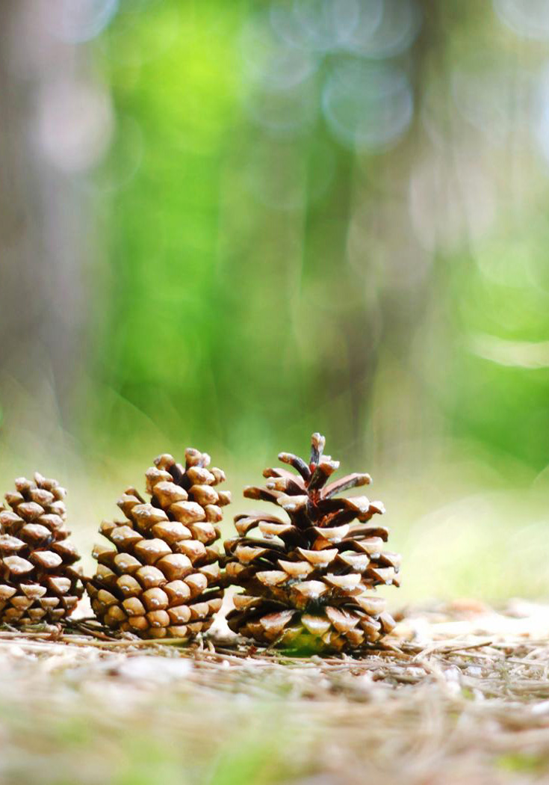

Календарь событий
2016/2017 учебный год

Подготовлен Министерством образования
и науки Республики Алтай

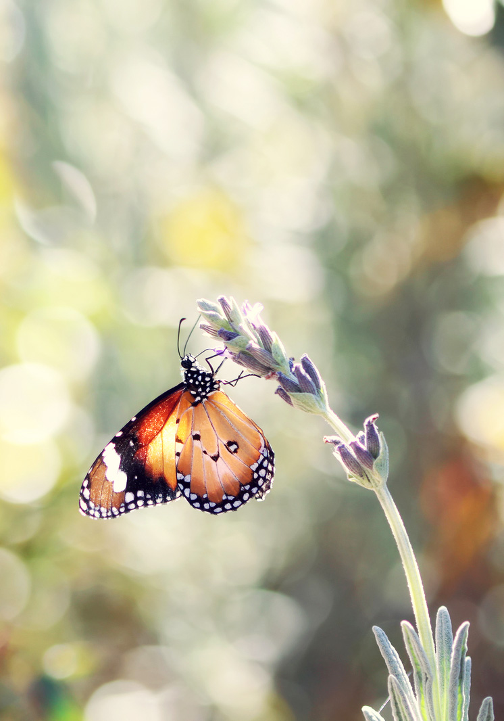  Весь период | Год кино в Российской Федерации (2016 год)
Год особо охраняемых природных территорий в Российской Федерации
(2017 год)
 | Год экологии (2017 год), Всероссийский экологический урок
 | Всероссийский образовательный проект «Большая арктическая экспедиция»
 | 135 лет Таштамышевой Евдокии (Балака) - сказительнице Чойского района (2016)

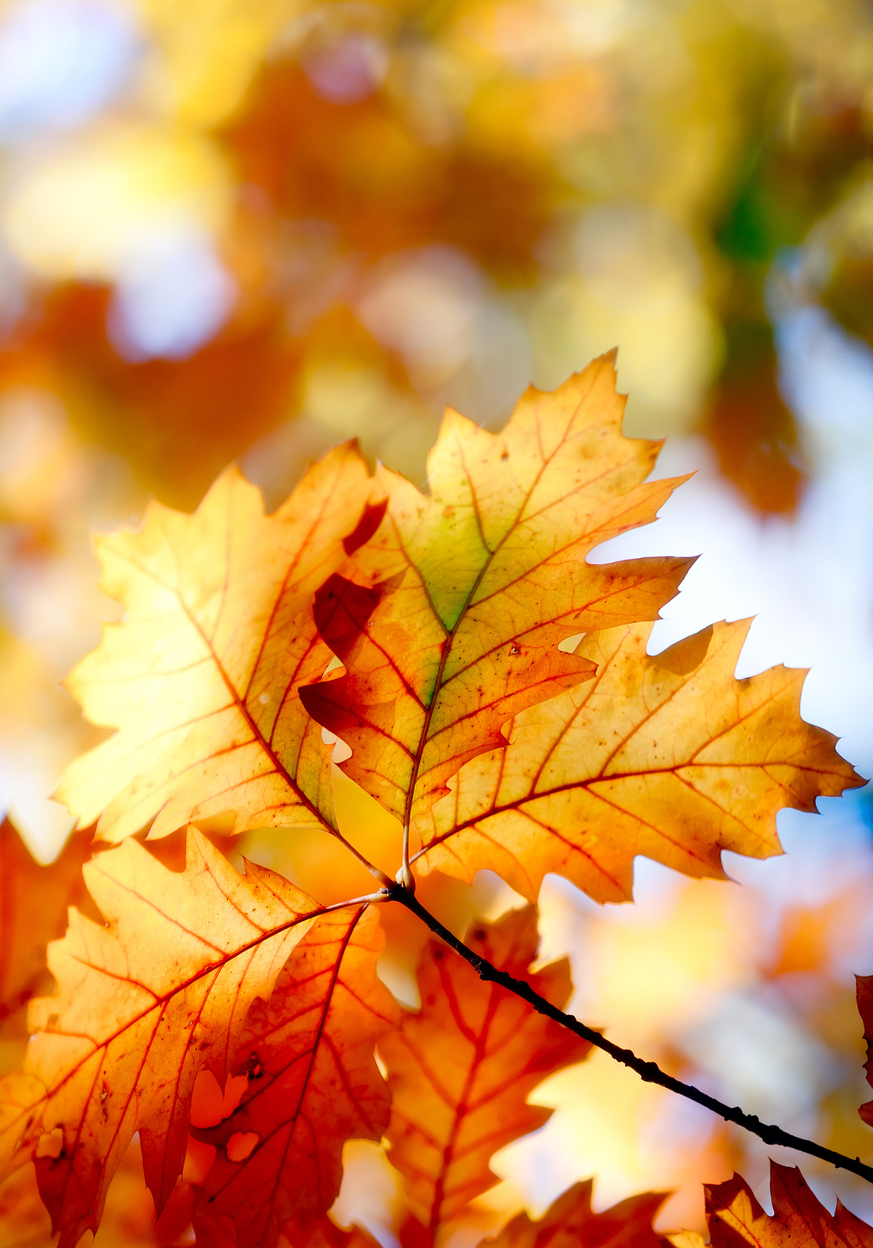
Сентябрь

1 | День знаний
3 | День солидарности в борьбе с терроризмом
3-10 | Всероссийский Фестиваль #ВместеЯрче
5-9 | Республиканский психологический форум «Горизонты психологии», посвященный 20-летию БОУ РА для детей, нуждающихся в психолого-педагогической и медико-социальной помощи «Центр психолого-медико-социальной помощи «Центр психолого-медико-социального сопровождения»
8 | Международный день распространения грамотности
10 | Региональный этап Всероссийского конкурса «Юннат»
11 | Открытое Первенство и Чемпионат по конкуру, посвященное г. Горно-Алтайску
14 | 150 лет Московской государственной консерватории имени П.И. Чайковского (1866 год)
15-17 | Проведение специализированной смены «Юный пожарный»
15-18 | Республиканские соревнования «Школа безопасности-2016»
23-25 | Турслет учителей Республики Алтай
25 | 110 лет со дня рождения русского композитора Дмитрия Дмитриевича Шостаковича (1906 год)
20.09-20.10 | Заочный фотоконкурс «Моя малая Родина», посвященный 260-летию вхождения алтайского народа в состав России, 25-ти летию Республики Алтай
27 | Региональная научно-практическая конференция по информатике, ИКТ и робототехнике «Робокит»
26-30 | Неделя безопасности
26-28 | Открытое Первенство СДЮСШ  по легкой атлетике, посвященное памяти воина-интернационалиста С.И. Ерзумашева

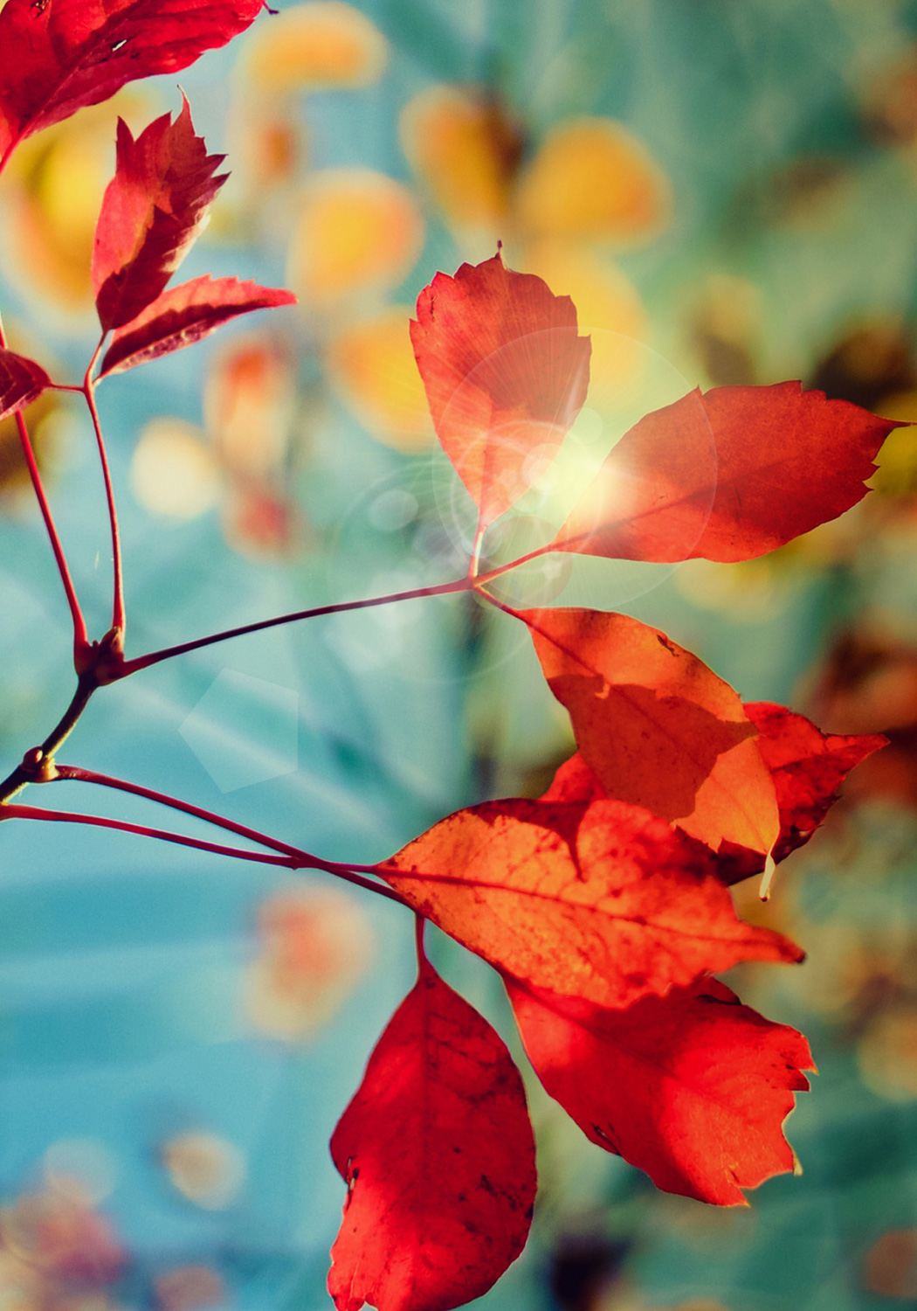
Октябрь

4 | День гражданской обороны
1-10 | Декада пожилого человека
5 | Международный День учителя
6-7 | Республиканские краеведческие чтения
7-8 | Спортивное ориентирование «Золотая осень-2016»
8-9 | Соревнования «Тугая-2016», посвященные «Дню туризма»
15 | Праздник благопожеланий
20 | День алтайского языка
21 | Республиканский фестиваль «Земля снежного барса», финал
26 | Международный день школьных библиотек
26 | Всероссийский урок безопасности школьников в сети Интернет  Научно-практическая конференция «Применение компьютеров в детском творчестве»

Ноябрь

4 | День народного единства
9-11 | Региональные соревнования по шахматам среди школьных команд «Белая ладья»
11 | 195 лет со дня рождения русского писателя Федора Михайловича Достоевского (1821 год)
13-23 | Участие обучающихся Республики Алтай в финале Всероссийских краеведческих чтений «Отечество – 2017»
14.11 – 14.12 | Республиканский заочный конкурс рисунков «Моя Родина Горный Алтай»
14-15 | Открытое Первенство СДЮСШ по легкой атлетике «День прыгуна»
16 | Всероссийский день Самбо
16 | Международный день толерантности
22 | 215 лет со дня рождения русского писателя и этнографа Владимира Ивановича Даля (1801 год)
21-26 | Неделя психологии в образовательных организациях Республики Алтай, посвященная Дню психолога в России
27 | День матери в России

Декабрь

28-3 | Фестиваль детского творчества, посвященный Международному дню инвалидов
3 | День Неизвестного Солдата
 | День начала контрнаступления советских войск против немецко-фашистских войск в битве под Москвой (1941 год)
5-10 | Всероссийская акция «Час кода». Тематический урок информатики
5-15 | Торжественная церемония вручения дипломов лауреатам и премий для поддержки талантливой молодежи в 2016 году
9 | День Героев Отечества
10 | 195 лет со дня рождения русского поэта Николая Алексеевича Некрасова (1821 год)
12 | День Конституции Российской Федерации
12 | 250 лет со дня рождения русского историка и писателя Николая Михайловича Карамзина (1766 год)
15-16 | Республиканский семинар для руководителей краеведческих объединений и музеев образовательных организаций РА
16-17 | Открытие зимнего сезона по спортивному ориентированию «Виктория – 2016»
17-18 | Открытие зимнего сезона по спортивному туризму на лыжах
24-26 | Новогодняя елка Главы Республики Алтай
20-31 | Общероссийская новогодняя елка в Кремле
28 | Международный день кино

Министерство образования и науки
Республики Алтай
поздравляет Вас с Новым 2017 годом!

Январь

 | II этап Всероссийской предметной олимпиады школьников по образовательным предметам
8 | День детского кино
12-13 | Республиканская конференция НОУ по краеведению для обучающихся и педагогов.
20-22 | Первенство Республики Алтай по спортивному ориентированию на лыжах
27 | Международный день памяти жертв Холокоста

Февраль

 | Участие обучающихся Республики Алтай в IV этапе Всероссийской предметной олимпиады
 | Неделя педагогического мастерства Республики Алтай
8 | День российской науки
10-23 | Бал кадетов
15 | День памяти о россиянах, исполнявших служебный долг за пределами Отечества
21 | Международный день родного языка
22 | Научно – практическая конференция для педагогов, работающих в туристско-краеведческом направлении
23 | День защитника Отечества
26 | Открытое Первенство Республики Алтай, посвященное «Дню защитника Отечества»

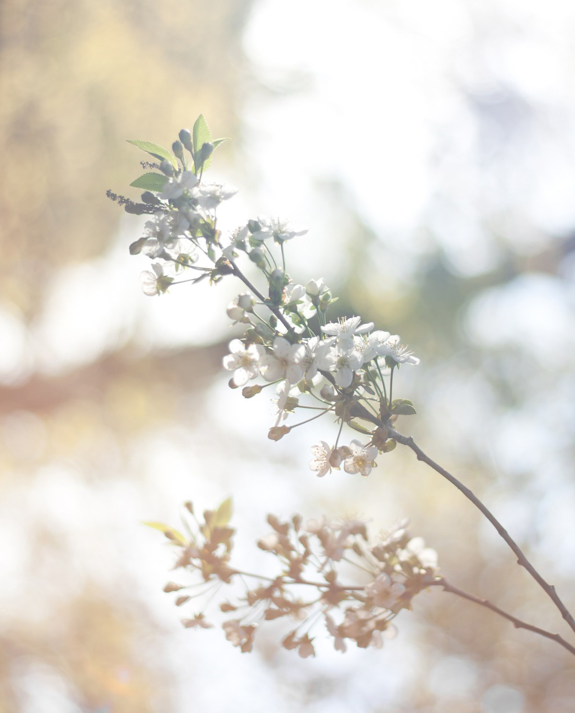
Март

8 | Международный женский день
8 | Республиканский турнир по дзюдо среди девочек на призы газеты «Звезда Алтая»
10-30 | Межведомственная профилактическая операция «Подросток»
10-12 | Первенство Республики Алтай по спортивному туризму на лыжных дистанциях
14 | Республиканский слет юных экскурсоводов
17 | 120-летие со дня рождения классика алтайской литературы П.В. Кучияк
18 | День воссоединения Крыма с Россией
22-24 | Региональный открытый детский конкурс «Театр на школьной сцене»
24-28 | Открытый Чемпионат и Первенство Республики Алтай по конкуру, двоеборью в помещении «Весенний День»
27-31 | Всероссийская неделя детской и юношеской книги
27 | День международного театра
27-31 | Всероссийская неделя музыки для детей и юношества

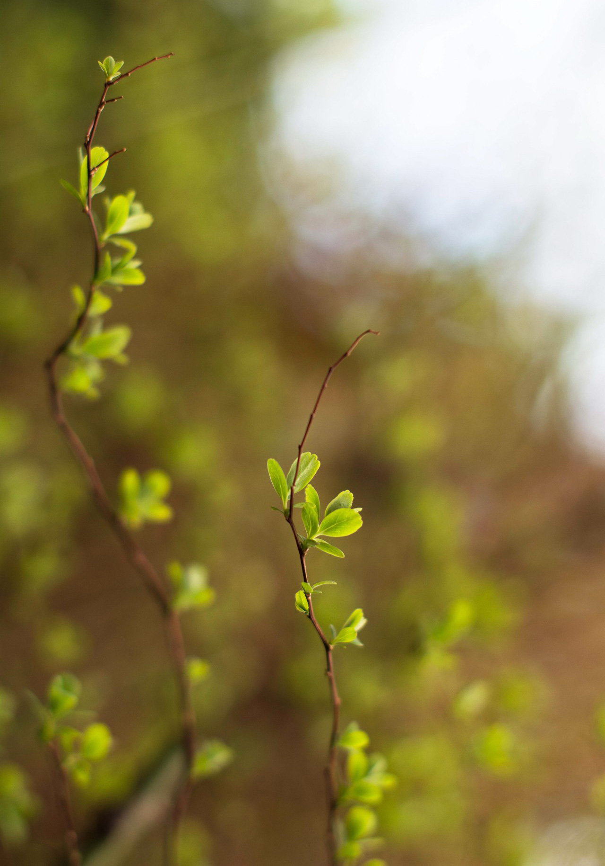
Апрель

2 | Региональный этап VI Всероссийского конкурса юных чтецов «Живая классика»
5-7 | Личное первенство Республики Алтай по шахматам среди школьников
7 | Акция «ЗОЖ-это модно!», посвященная Всемирному дню здоровья
12 | День космонавтики. Гагаринский урок «Космос – это мы»
12-14 | Региональный открытый детский хореографический конкурс-фестиваль «Золотой арабеск»
21 | День местного самоуправления
21 | Церемония награждения победителей интеллектуальных конкурсов, олимпиад
21-23 | Первенство по спортивному туризму на пешеходных дистанциях
26 | День памяти жертв Чернобыльской катастрофы
27-30 | Первенство по спортивному ориентированию среди обучающихся Республики Алтай «Горная тропа – 2017»
27-1 | Открытое Первенство Республики Алтай по троеборью, посвященный памяти А.И. Ялбакова
28-4 | Первенство Республики Алтай по рафтингу среди юниоров. Первенство по рафтингу среди юниоров СФО.
30 | День пожарной охраны. Тематический урок ОБЖ

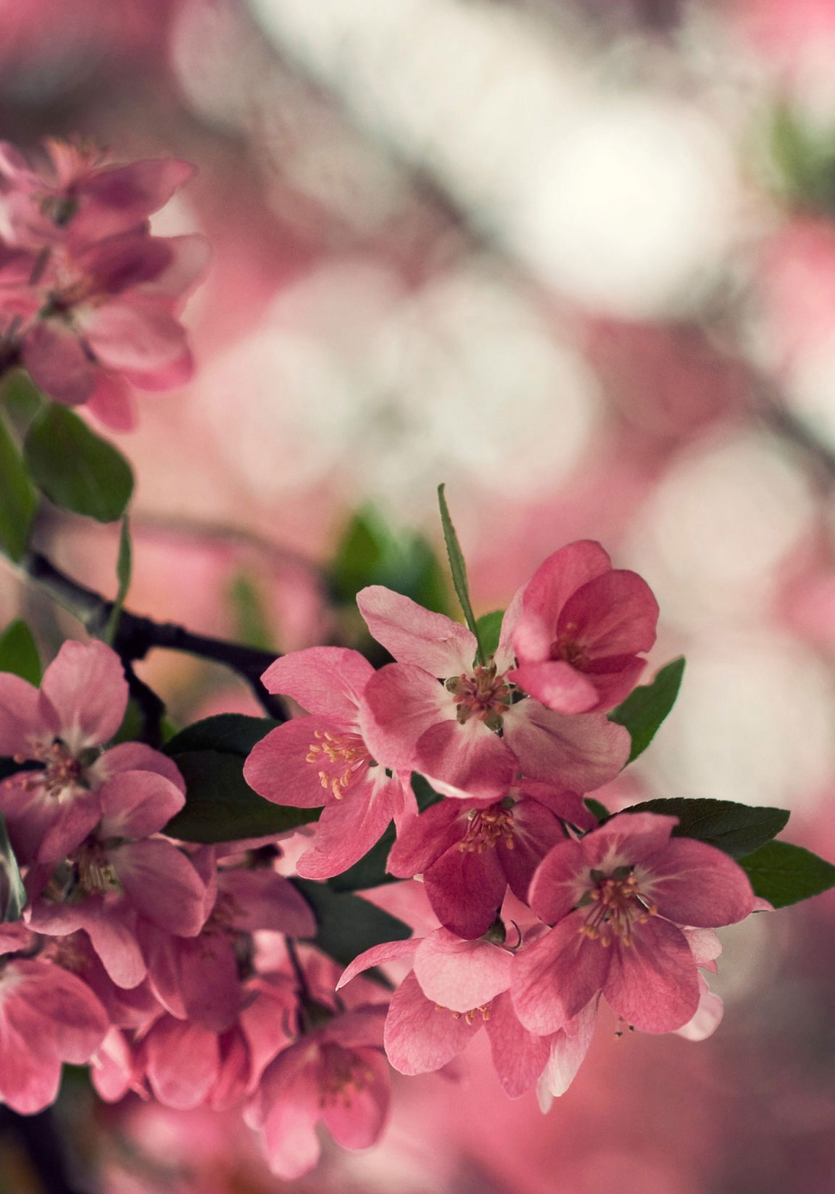
Май

1-9 | Акция «Георгиевская ленточка»
4-8 | Единый урок, посвященный Победе в Великой Отечественной войне 1941-1945 гг.
7-8 | Открытое Первенство СДЮСШ по греко-римской борьбе, посвященное ветеранам боевых действий
9 | День Победы советского народа в Великой Отечественной войне 1941 - 1945 годов (1945 год)
9 | Лёгкоатлетический забег
9 | Открытое Первенство СДЮСШ по греко-римской борьбе, посвященное  памяти героев-земляков
10-20 | Акция «Чистые родники Горного Алтая»
10-18 | Республиканский конкурс юных инспекторов движения «Безопасное колесо»
11-12 | Проведение практического семинара для руководителей туристско-спортивных направлений по спортивному туризму и спортивному ориентированию
12-15 | Региональный этап Всероссийских соревнований (игр) школьников «Президентские состязания»
15 | Фотовыставка, посвященная Международному дню семей
18-22 | Региональный этап Всероссийских соревнований (игр) школьников «Президентские спортивные игры»
18 | Полевой лагерь «Юный спасатель», «Юный пожарный»
19 | Финал республиканского конкурса «Детское общественное объединение года»
24 | День славянской письменности и культуры
25 | «Последний звонок»
25-29 | Открытое Первенство СФО по троеборью
 | Открытый Чемпионат

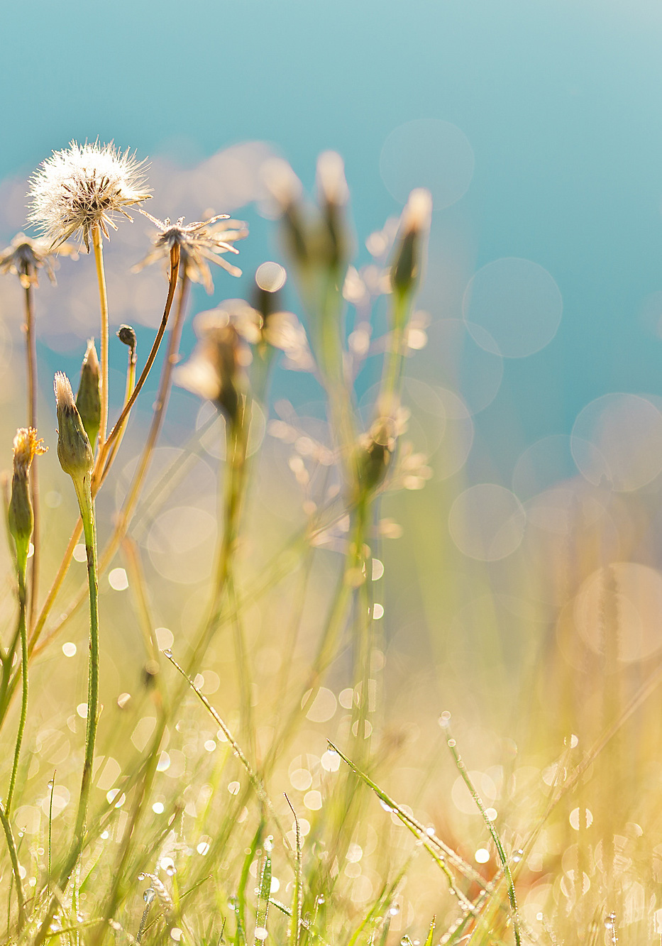
Июнь

 | Республиканский фестиваль юных экологов, членов школьных лесничеств и ученических производственных бригад
1 | Международный день защиты детей
1 | 95-летие дошкольного образования в Республике Алтай
6 | День Русского языка – Пушкинский день России
12 | День России
12 | Республиканский турнир по легкой атлетике
17-18 | Открытый Чемпионат и Первенство АУ ДО РА «ДЮКСШ им. А.И. Ялбакова», посвященный Международному Олимпийскому Дню
22 | День памяти и скорби - день начала Великой Отечественной войны (1941 год)
23-27 | «Выпускной вечер»

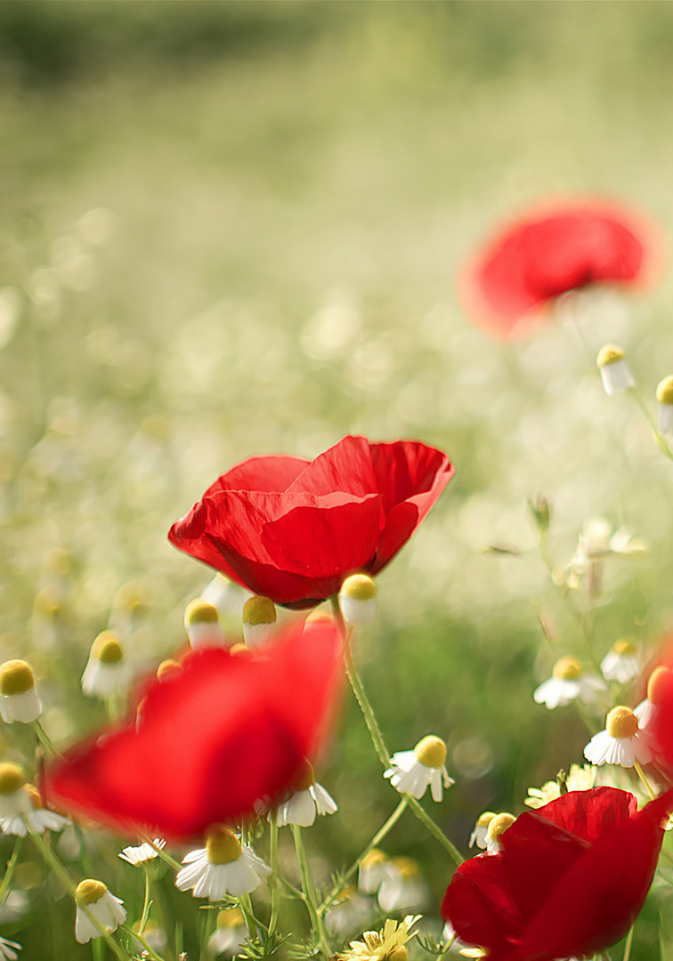
Июль

16 | Открытый Чемпионат и первенство АУ ДО РА «ДЮКСШ им. А.И. Ялбакова», посвященные Дню физкультурника (конкур)
 | Международный Курултай сказителей
 | Межрегиональный Фестиваль русского народного творчества «Родники Алтая»

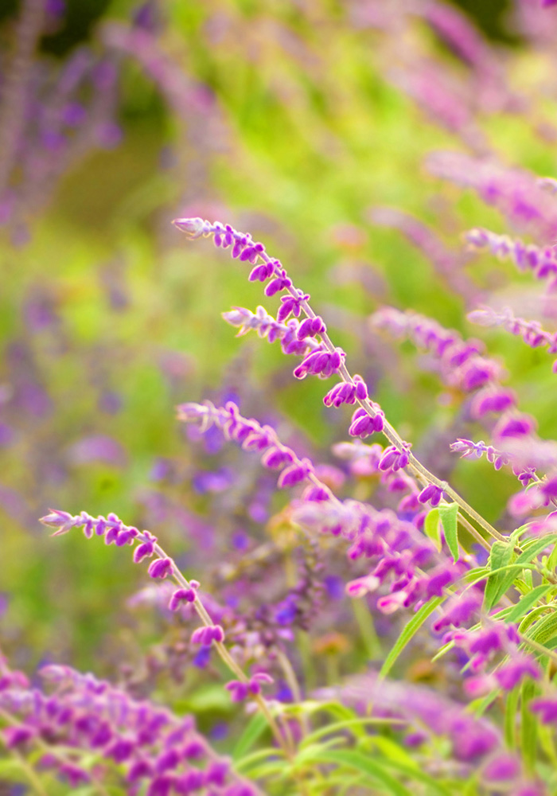
Август

7 | Семинар-поход для руководителей сложных походов со школьниками и студентами Республики Алтай
21 | Всероссийские соревнования по рафтингу «Супермарафон-АКТалайМарган-Кубок Катуни - 2017»

